إختبار الثلاثي الثاني في مادة العلوم الفيزيائية والتكنولوجيا متوسطة : زيدوك بن شرقي عين الدفلى

المستوى : الثانية متوسط المدة : ساعة ونصف

التمرين الأول : (06 نقاط)

إبراهيم تلميذ في السنة الثانية متوسط طلب منه أخاه الأصغر إصلاح لعبته المعطلة وبعد تفكيكه للعبة وجد بداخلها التركيب التالي :

1- إذا علمت أن العنصر 1 هو العنصر الذي يدور أولا
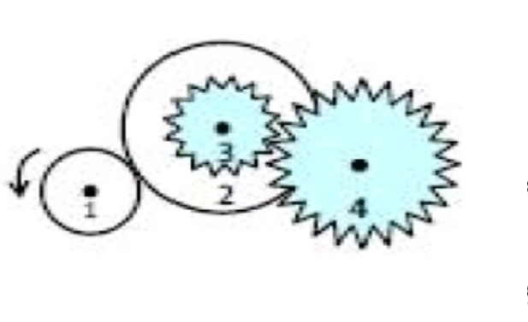

( المسؤول عن الحركة ) سم العناصر 1, 2 ,3 و4 .

2 – أعد رسم الشكل ثم حدد عليه جهة دوران كل عنصر

بالنسبة للعنصر 1

3 أعد رسم الجدول ثم أكمله بالإعتماد على الشكل:

العناصر | طريقة نقل الحركة | أحد إستعمالاتها | المزايا (الإجابيات) | المساوئ( السلبيات)

1 و 2

3 و 4

التمرين الثاني: (06 نقاط)

أثناء التصوير المتعاقب لحركة عجلة دراجة على طول مستوى أفقي بها نقطتين A وB خلال فترات زمنية متساوية التسجيل : علما أن النقطة موجودة على محيط العجلة والنقطة على مركز العجلة .
A
B

1 – ماهو مسار النقطة Aبالنسبة للطريق .

2 – كيف يتحرك مركز العجلة Bبالنسبة للطريق .

3 – كيف تتحرك A بالنسبة إلى B

4 – ماهي سرعة ونوع حركة النقطة B .

5 – ما نوع حركة العجلة وهيكل الدراجة .

الوضعية الإدماجية : ( 08 نقاط )

رافق محمد أباه بسيارته في رحلة على طريق مستقيم , و قام بتسجيل سرعة السيارة منذ الإنطلاق. فسجل أن الأب لما وصل إلى أقصى سرعة لاحظ عبور طفل صغير للطريق مما جعله يتوقف حتى يعبر الطفل ثم واصل سيره , وعند العودة إلى البيت رسم محمد مخطط السرعة المقابل .
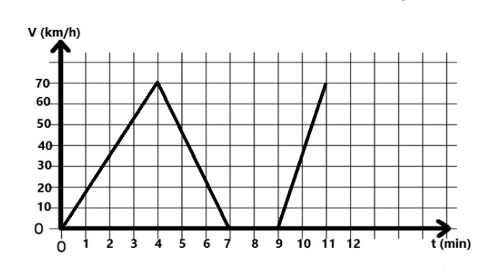

1 – حدد في جدول مراحل حركة السيارة والمجال الزمني الموافق لكل مرحلة ونوع السرعة وطبيعة الحركة في كل مرحلة .

2 – ماهي المدة الزمنية التي إستغرقها الأب لتوقف السيارة لعبور الطفل الصغير .

3 – من خلال المخطط حدد قيمة السرعة عند اللحظات الزمنية التالية :

t = 0min . t = 6 min . t = 8 min . t = 11min . t = 4 min

بالتوفيق

